打印头压力调节装置配有两个打印头压力调节旋钮，每个旋钮各有 4 个档位，指示不同的打印头压力。顺时针方向转动旋钮时，档位的数字增大，打印头压力增加（见图 3.1.1）。在正常打印时，按照出厂配置的压力档位即可，一般在 2 档或 3 档。

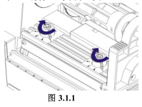

在下列情况时需要进行调节：

1) 当使用过程中的打印头压力不能满足要求时（例如出现碳带回收

不顺畅），转动打印头压力调节旋钮，增加压力；

2) 使用不同宽度的标签纸打印时，可以选择不同的档位；

3）一边可以打出条码，一边不能打出条码时。

